**LAPORAN PRAKTIKUM ALGORITMA DAN PEMOGRAMAN**

(Dosen pengampu : Sherly Gina Supratman, M.Kom.)



|  |  |  |
| --- | --- | --- |
| **Nama** | **:** | **Muhammad Rizky** |
| **NIM** | **:** | **20240810023** |
| **Kelas** | **:** | **TINFC-2024-02** |

**TEKNIK INFORMATIKA**

**FAKULTAS ILMU KOMPUTER**

**UNIVERSITAS KUNINGAN**

**2024**

## **A. Latar Belakang**

Dalam Perkembangan Teknologi yang berkembang sangat cepat ini, algoritma dan pemograman merupakan salah dua penopang perkembangan teknologi yang begitu cepat, dengan demikian jika kita ingin ikut berkontribusi dalam perkembangan teknologi, kita perlu memahami apa itu algorima dan programan, dan untuk memahaminya kita bisa mulai dari mempelajari programan dasar yang di implementasikan melalui salah satu matakuliah di semester satu ini.

## **B. Tujuan**

Tujuan di laksanakanya praktikum ini, sebagian pengenalan, pemahaman dan implementasi dari array?

## **C. Landasan Teori**

Menurut sebuah artikel dari programmer zaman now, array atau dalam bahasa indonesia bernama Larik, adalah sebuah tipe data yang berisikan kumpulan tipe data yang sama. Hampir di semua bahasa pemrograman memiliki fitur Array. Tanpa Array, akan sulit menyimpan data dalam jumlah banyak, apalagi dalam variable, maka kita harus membuat banyak sekali variable.

Menurut Umar dalam artikelnya di medium, array 3D adalah array data tiga dimensi. Array ini berbentuk persegi panjang dengan tiga dimensi: baris, kolom, dan irisan. Baris diwakili oleh indeks pertama, kolom diwakili oleh indeks kedua, dan irisan diwakili oleh indeks ketiga.

## **D. Alat, Bahan dan Perangkat**

Alat, bahan, prangkat kersa, dan perangkat lunak yang digunakan:

1. Laptop
2. Visual Studio Code
3. Diagram.io
4. Notepad

## **E. Prosuder Kerja**

## Soal-soal di bawah ini mencakup dasar-dasar penggunaan array, seperti deklarasi, inisialisasi, akses, pencarian, pengurutan, dan operasi lain pada array satu dimensi maupun dua dimensi. Praktikum ini akan membantu mahasiswa memahami dan menguasai konsep array dalam pemrograman C++ secara komprehensif.

## Buatlah flowchart Algorita dan program dalam Bahasa C++ untuk program yang menerima 10 nilai integer dari pengguna dan meminta pengguna untuk memasukkan sebuah nilai yang akan dicari dalam array. Jika nilai tersebut ditemukan dalam array, cetak pesan bahwa nilai tersebut ada di array". Jika tidak, cetak bahwa nilai tersebut tidak ditemukan ".

## Buatlah flowchart Algorita dan program dalam Bahasa C++ untuk menghitung frekuensi kemunculan setiap elemen dalam array yang berisi 30 angka bulat. Jika suatu elemen muncul lebih dari satu kali, cetak jumlah kemunculannya.

## Buatlah program untuk menjumlahkan dua buah matriks berukuran 3x3. Input matriks pertama dan matriks kedua dari pengguna, lalu cetak hasil penjumlahan dari kedua matriks tersebut.

## Buatlah program yang menerima 7 angka dari input pengguna, lalu menghitung dan mencetak rata-rata dari angka-angka tersebut.

## Buatlah flowchart Algorita dan program dalam Bahasa C++ program yang memisahkan elemen-elemen ganjil dan genap dari array yang diinput oleh pengguna. Cetak elemen ganjil dan genap tersebut secara terpisah.

## **F. Hasil**

## 1. flowchart

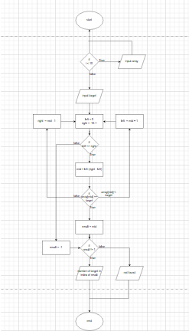

Untuk gambar yang lebih jelas:

<https://drive.google.com/file/d/1BbLrrGXJX2MTj5C0DptathkHmaZObuAC/view?usp=sharing>

kode program

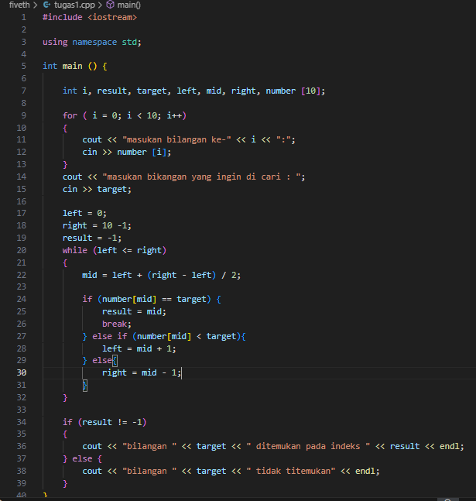

Output

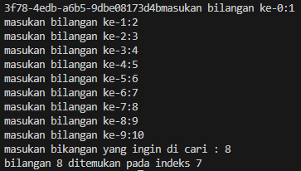

## 2. Flowchart

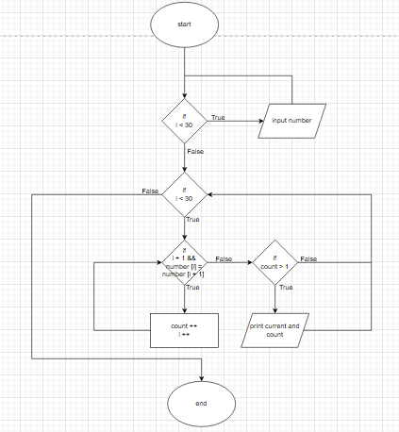

Untuk gambar yang lebih jelas:

https://drive.google.com/file/d/15SBKvgM3LdZWzx0RCZi17DKBkjQ6IA1I/view?usp=sharing

Kode program

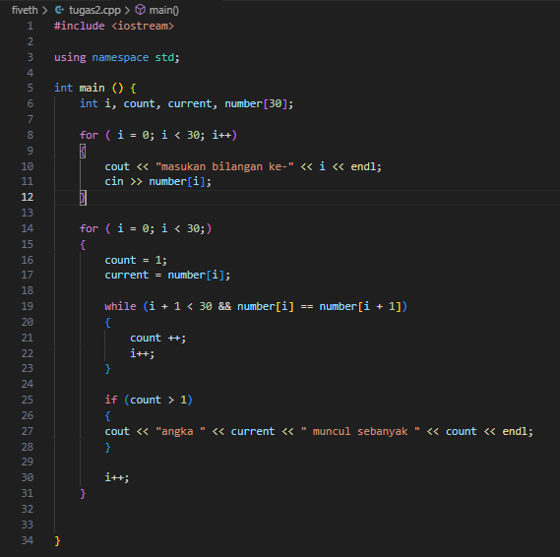

Output

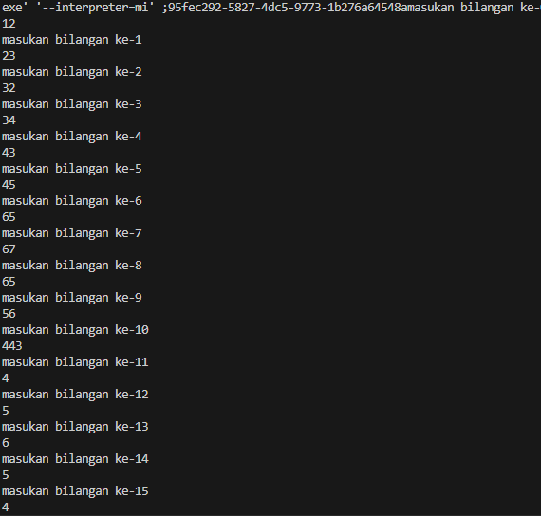

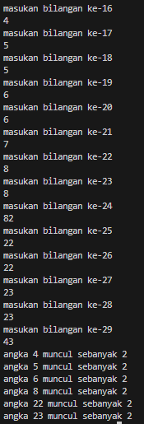

## 3. kode program

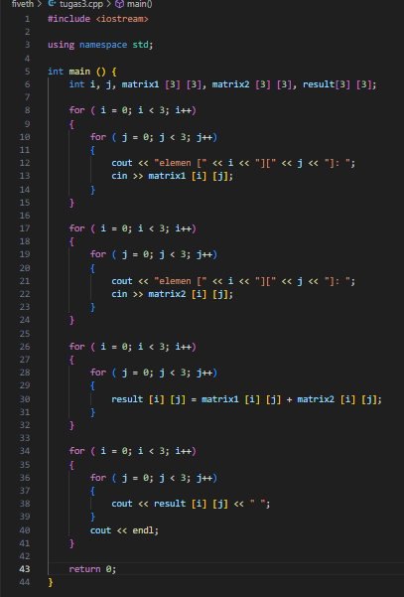

Output

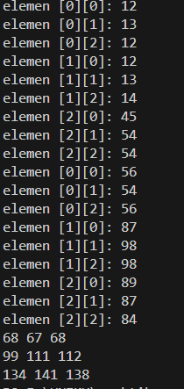

## 4.kode program

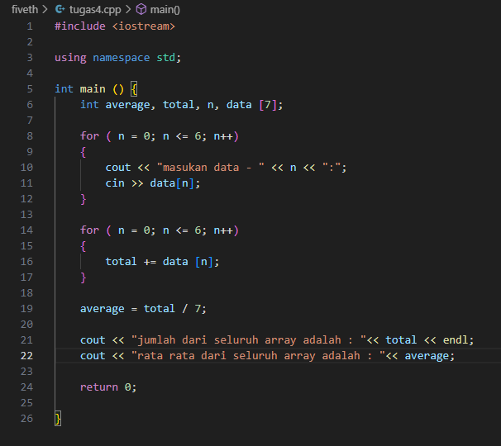

Output

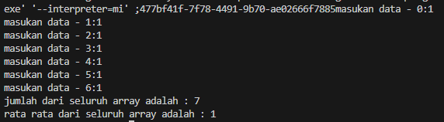

## 5. flowchart

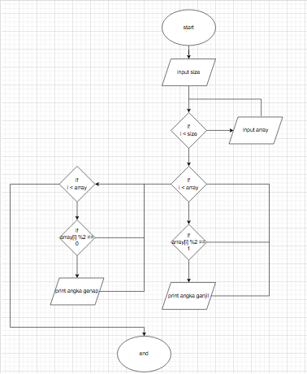

Untuk gambar yang lebih jelas :

https://drive.google.com/file/d/1bXefKa_SBHWWQ3hAPpzWJOGz2liwitxh/view?usp=sharing

Kode program

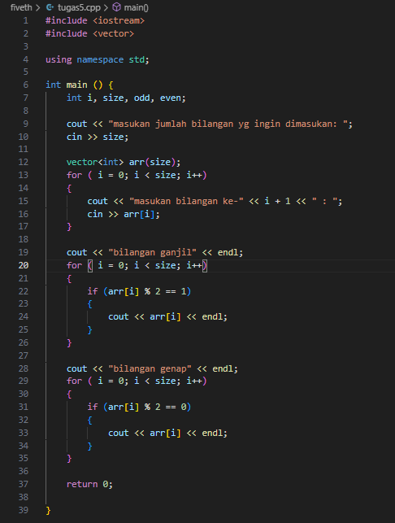

Output

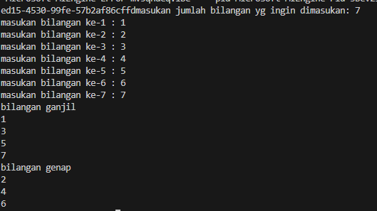

## **G. Kesimpulan**

Tugas diatas kita dapat mengambil kesimpulan, array merupakan sebuah type data yang sangat penting dan sangat krusial bagi hamper semua program, karena dengan adanya array, kita dapat menyimpan banyak value dalam 1 nama variable.

## **H. Daftar Pustaka**

* <https://www.programmerzamannow.com/pemrograman/java/dasar/tipe-data-array/>
* https://medium.com/@bouimouass.o/what-3d-arrays-look-like-some-ways-to-construct-them-and-their-applications-5f054ce9adb8